**Praktikum Nested Class**

**PBO**

**Kelas A**



Oleh :

Adjie Firmansyah

4523210004

Dosen :

**Adi Wahyu Pribadi, S.Si., M.Kom**

**S1 Teknik Informatika**

**Universitas Pancasila**

Library.java

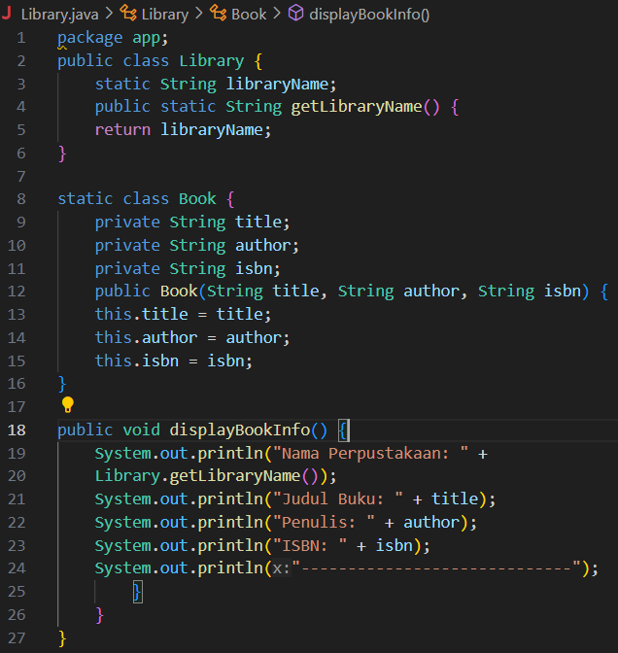

Main.java

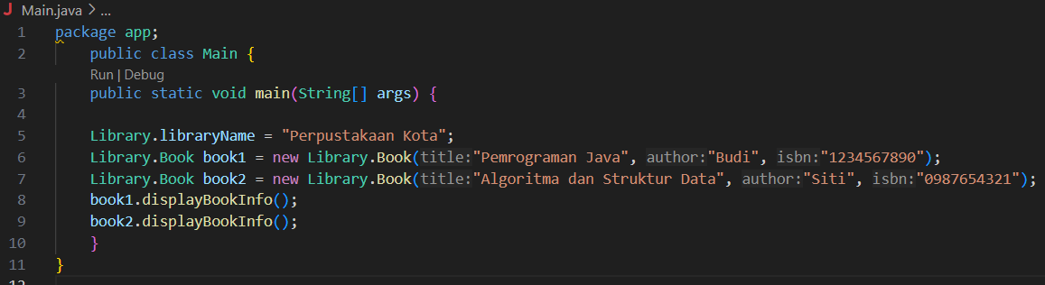

Output

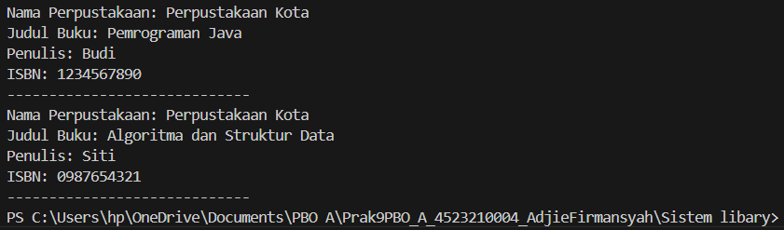

ATM.java

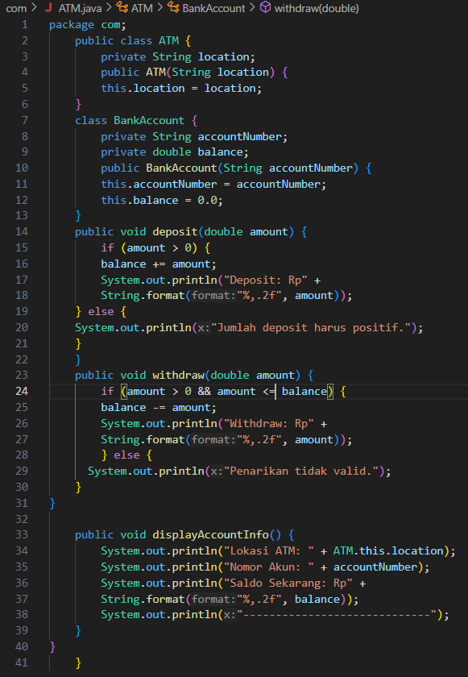

Main.java

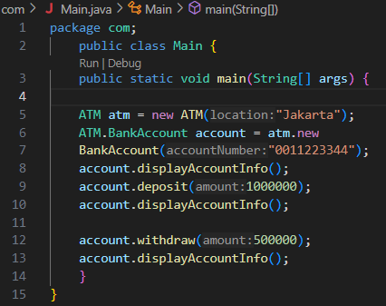

Output

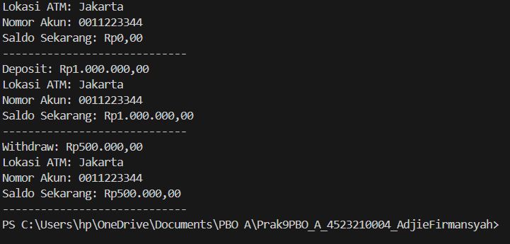

FactorialCalculator.java

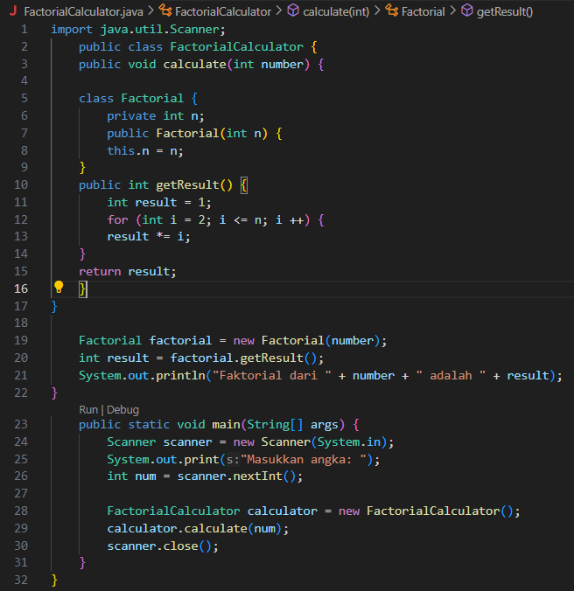

Output



SimpleTimer.java

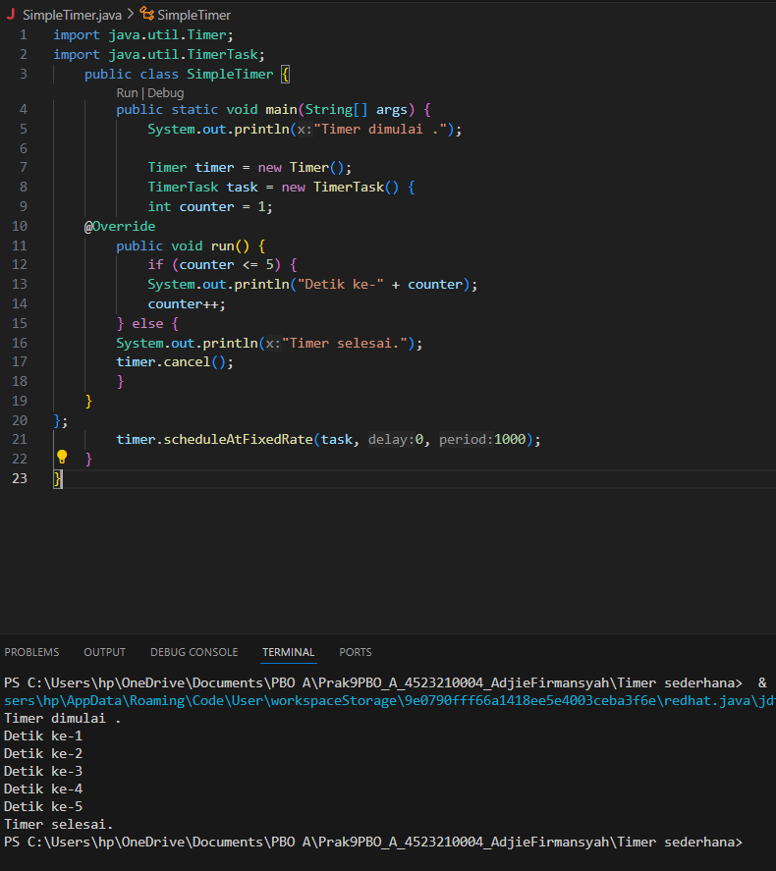

Output

